1. Учень тримає в руці рюкзак, прикладаючи до його ручки силу 40 Н. Чи діє ручка рюкзака на руку хлопця? Якщо діє, то в якому напрямі? Визначте модуль цієї сили.
Відповідно до третього закону Ньютона ручка рюкзака та рука хлопця взаємодіють одне з одним із силами, які напрямлені вздовж однієї прямої, рівні за модулем (40 Н) і протилежні за напрямком.

2. Об вітрове скло автомобіля, що рухається вдарилася муха. Порівняйте сили, що діють на муху та автомобіль під час удару.
Згідно з третім законом Ньютона на автомобіль діє сила удару мухи, а на муху діє сила удару автомобіля; ці сили напрямлені вздовж однієї прямої, рівні за модулем і протилежні за напрямком.

3. Два фігуристи, стоячи на ковзанах на льоду, відштовхнулися один від одного. Що станеться з фігуристами?
Згідно з третім законом Ньютона вони роз’їдуться в різні сторони.

4. Що станеться з космонавтом при вільному польоті космічного корабля, якщо він випустить (без поштовху) з рук масивний предмет? якщо він кине його?
Якщо відпустити предмет не штовхаючи його, він залишиться на місці, як і космонавт. Згідно з третім законом Ньютона при кидку космонавт і предмет розлетяться в різні боки.

5. Чому човен не зрушується з місця, коли людина, що знаходиться в ньому, тисне на борт, і починає рухатися, якщо людина вийде з човна і буде штовхати його з такою ж силою?
Коли людина в човні тисне на його борт, він не рухається, так як і на людину діє така ж сила. Коли він штовхає човен стоячи на березі, він діє ще і на Землю.

6. Барон Мюнхгаузен стверджував, що витягнув сам себе з болота за волосся. Обґрунтуйте неможливість цього.
З якою силою людина тягне себе за волосся, з такою ж силою волосся тягне людину вниз. Максимум можна вирвати волосся.

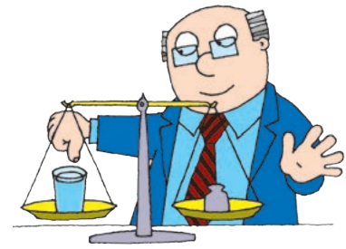
7. Посудина з водою зрівноважена на терезах. Чи порушиться рівновага терезів, якщо опустити у воду палець, не торкаючись при цьому дна й стінок посудини?

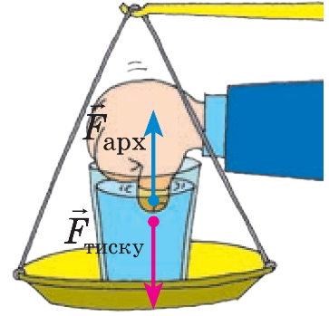
Після занурення у воду на палець почне діяти архімедова сила, напрямлена вертикально вгору. Відповідно до третього закону Ньютона з боку пальця на воду теж почне діяти сила – рівна за модулем архімедовій силі й напрямлена вниз:
$${\vec{F}}_{тиску}=-{\vec{F}}_{арх}$$
Таким чином, палець, навіть не торкаючись дна та стінок посудини, штовхне воду, а разом з нею й посудину вниз – рівновага терезів порушиться.

8. Хлопчик масою 48 кг, стоячи на гладенькому льоду, відштовхнув від себе кулю масою 3 кг, надавши їй у горизонтальному напрямку прискорення 8 м/с². Якого прискорення набув хлопчик?
Дано:  $$m_{1}=48 кг$$  $$m_{2}=3 кг$$  $$a_{2}=8\frac{м}{с^{2}}$$ | Розв’язання  За третім законом Ньютона, тіла діють з однаковими за модулем силами:  $$F_{1}=F_{2}$$  За другим законом Ньютона:  $$F_{1}=m_{1}a_{1}; F_{2}=m_{2}a_{2}$$  $$m_{1}a_{1}=m_{2}a_{2} => a_{1}=\frac{m_{2}a_{2}}{m_{1}}$$  $$\left[a_{1}\right]=\frac{кг∙\frac{м}{с^{2}}}{кг}=\frac{м}{с^{2}}; a_{1}=\frac{3∙8}{48}=0,5 \left(\frac{м}{с^{2}}\right)$$  Відповідь:$a_{1}=0,5 \frac{м}{с^{2}}$.
$$a_{1} - ?$$

9. Мотузка витримує натяг не більш ніж 300 Н. Чи порветься мотузка, якщо четверо тягнуть її в протилежні боки так, як показано на рисунку, силами по 100 Н кожен? Чи порветься мотузка, якщо один її кінець закріпити, а всі четверо тягтимуть її за другий кінець в одному напрямку?
Ні. Так як розтягування каната героями з силою 100 Н+100 Н = 200 Н еквівалентно тому, що один кінець каната закріплений, а до іншого підвішений вантаж 200 Н.
В другому випадку канат розірветься, так як прикладена до нього сила буде рівна 400 Н, а канат витримує натяг не більш ніж 300 Н.

